西北师范大学财务网上综合服务平台使用说明
一、登录网址：
1.直接输入网址：http://202.201.50.6/dlpt/Login.aspx
2.登录财务处主页：http://cwc.nwnu.edu.cn/选择网上综合服务图标。
- 服务平台登录界面
1.用户名：工资号 密码：与原查询系统密码一致
为了信息安全，请大家及时修改登录密码。
2.使用过程中有问题请联系：7971674 刘纪良 丁黎军
或进入“西北师范大学财务交流QQ群（群号：369842196 ）”咨询。

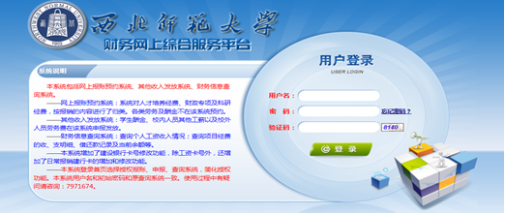
3.登录平台后相关系统功能开启
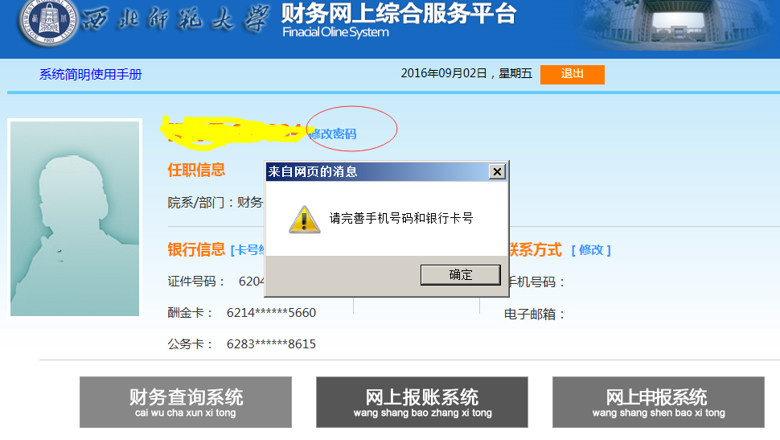
完善手机号码和电子邮件后将进入以下界面，相关系统软件由灰色变亮，功能开启完成。请大家在首页修改密码，各个财务软件系统直接登录，由平台密码控制。
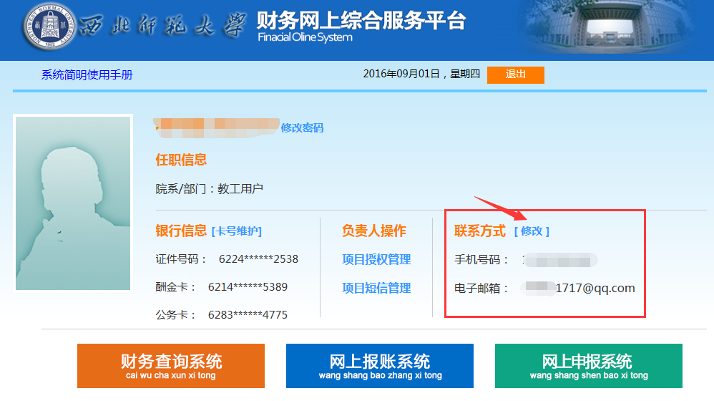
- 服务平台功能介绍
1.银行卡信息维护
银行卡信息变更后自助修改，无需本人到财务处办理，但每个月的7-11日不能修改银行卡号，否则无法发放工资。除工资卡外，该系统还增加了无现金报账备案卡，与工资卡区分。
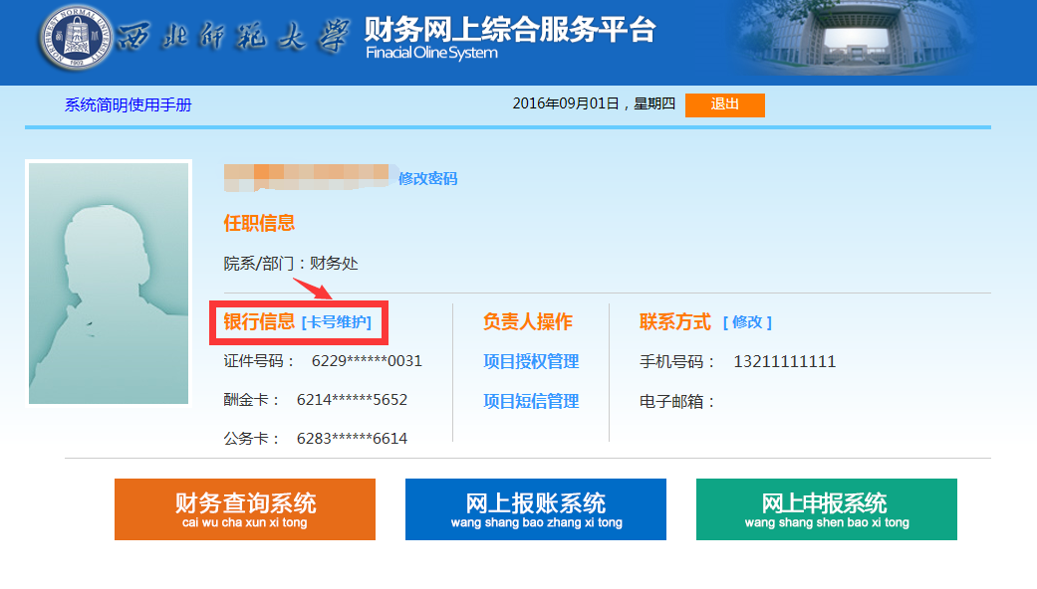
账号更新操作：点击卡号维护，输入新卡号，点击保存新账号即可（支持添加备用卡功能）。
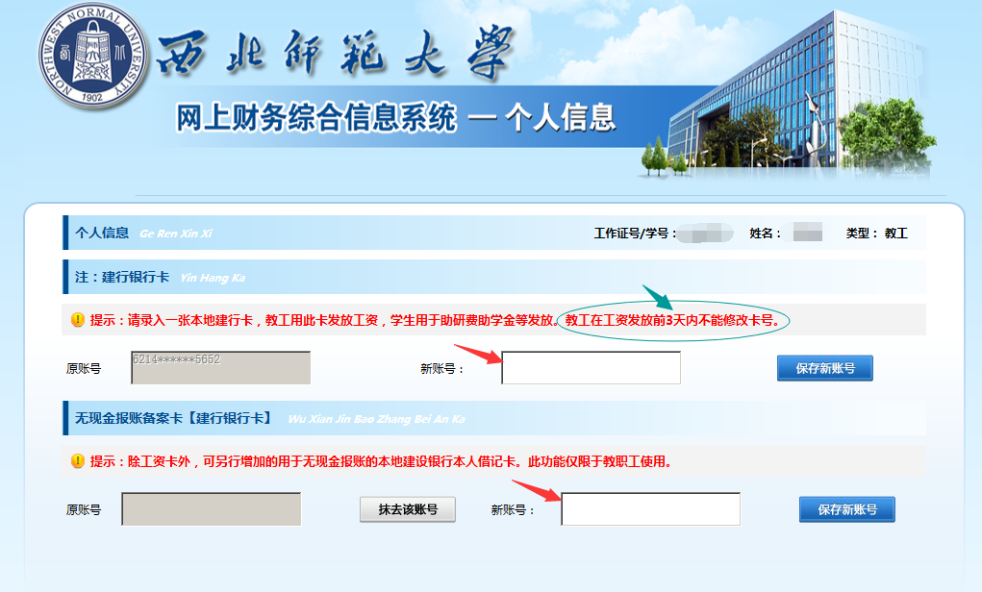
2.项目授权管理
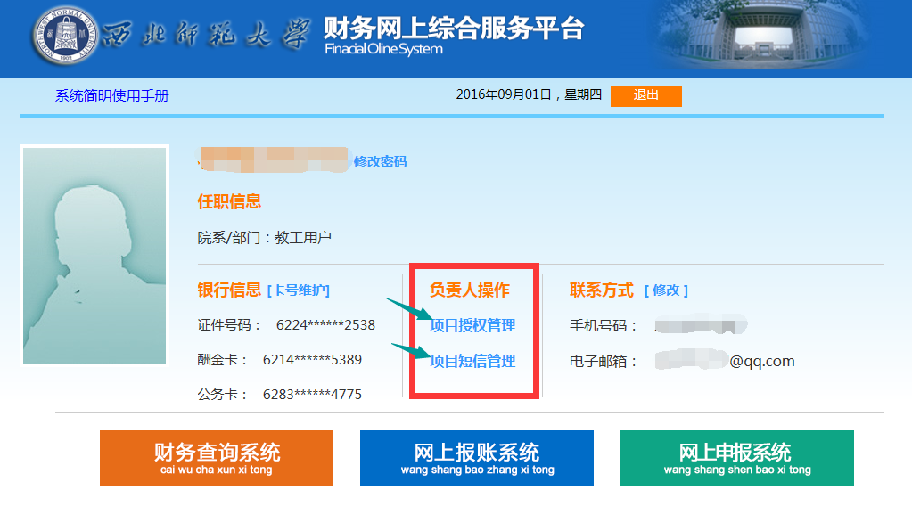
项目短信管理后期会进行维护和完善，暂时不用操作；
项目授权管理界面：可以看到主要操作功能为三大模块（如图所示）
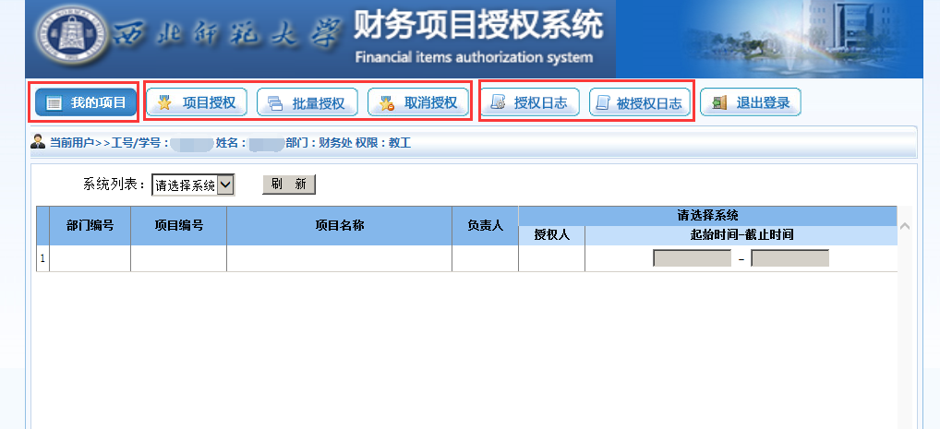
2.1 我的项目
主要涉及查询、报销、申报三个系统项目授权情况查询；
从此处，可以查到本人可操作的项目的授权情况，包括：部门号、项目号、项目名称、项目负责人以及授权/责任到期时间，主要起到项目授权查询功能。
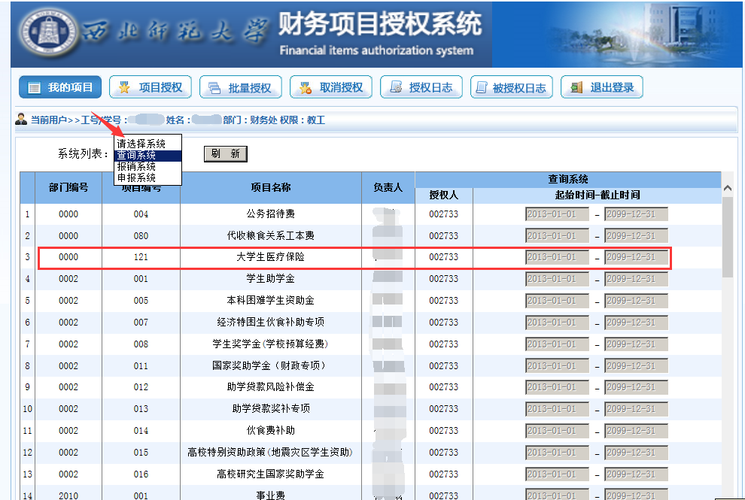
2.2 项目授权操作
a.项目授权
授权操作三步走：1、选择授权系统（查询/报账/申报）
2、输入被授权人及选择授权项目
3、确定授权时间期限
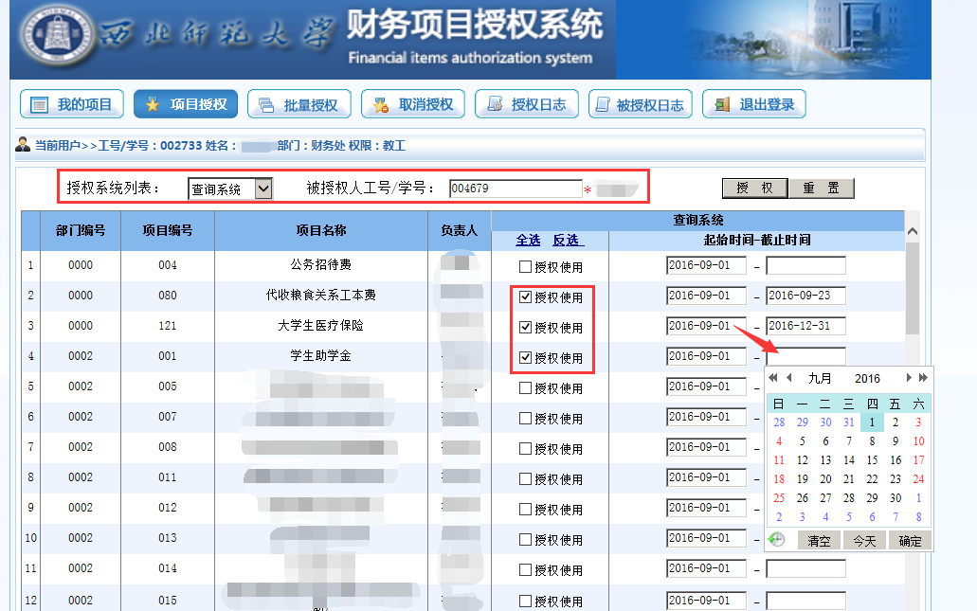
b.批量授权
功能和优点：可将多个项目一次行授权给多个被授权人，操作简单，无需重复。
具体操作主要涉及标记部分
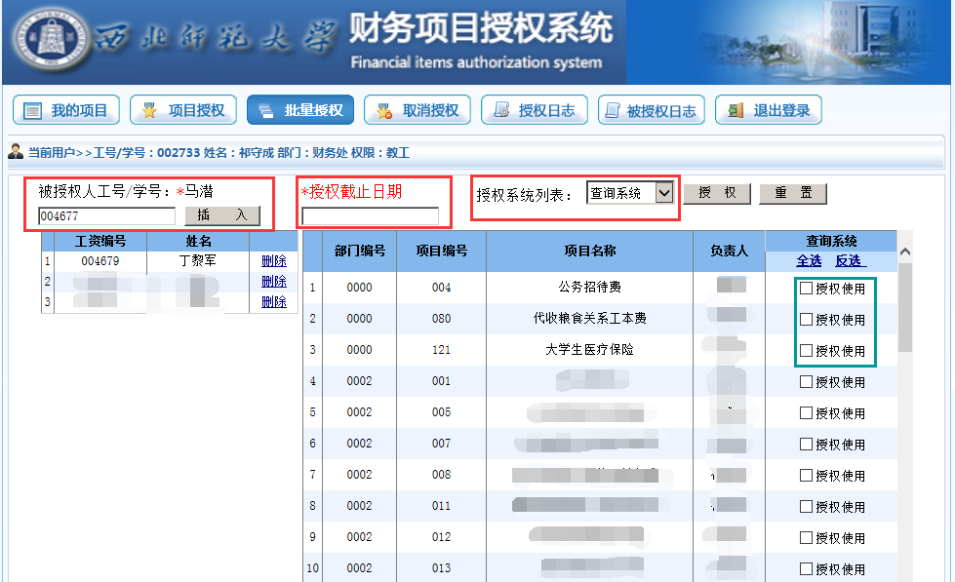
c.取消授权
为方便项目管理，可按需要随时取消已授权项目。
具体操作：（按标示所示）选择需取消的系统，将需要取消的项目后打钩即可。
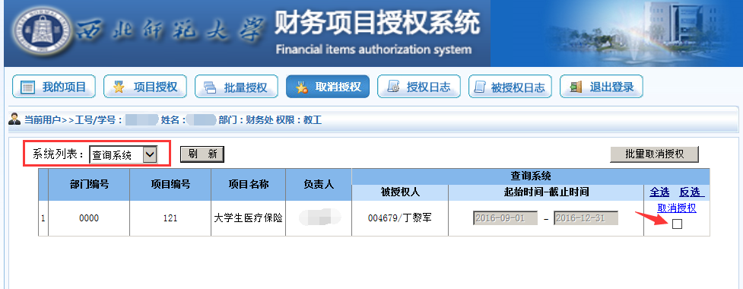
2.3 授权日志管理
可随时查询授权/被授权项目的授权档案，相当于以前授权时的存档。
具体操作：选择所需查看系统（查询/报账/申报），点击查询即可看到每个项目的授权/被授权情况（主要涉及部门项目名称、授权/被授权人名称、操作日期等），
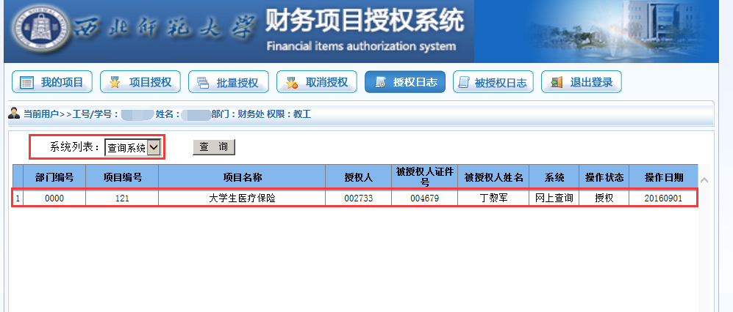
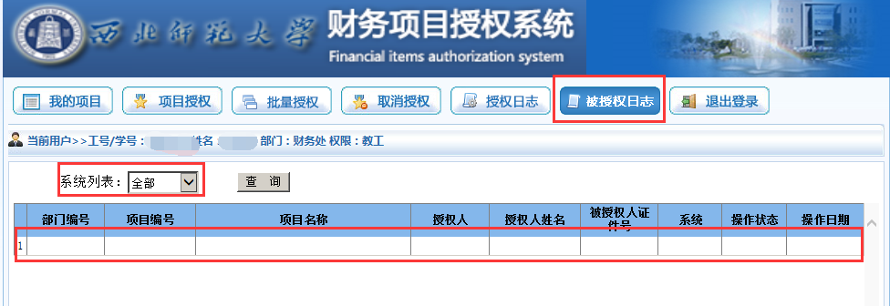
3. 平台中其他系统操作说明
通过平台，可直接进入财务查询系统、网上报账系统和网上申报系统（这三个系统具体操作流程参考财务处主页各系统的操作指南）。
四.平台操作便捷之处
从此不用再为系统密码繁多而发愁，只记一个服务平台密码即可；授权无需各系统分别授权，一次操作完成。
自主变更添加银行卡。

